KLASA VIII – ŚRODA 29.04.2020 R.

Fizyka
Temat: Zjawisko załamania światła - pryzmat, płytkę równoległościenną.
Film do obejrzenia:
https://www.youtube.com/watch?v=ZnBzDiSgYtY

Płytka równoległościenna jest to płytka ograniczona dwiema równoległymi
powierzchniami, wykonana z materiału przepuszczającego światło. Płytki równoległościenne zwane są także płasko równoległymi.

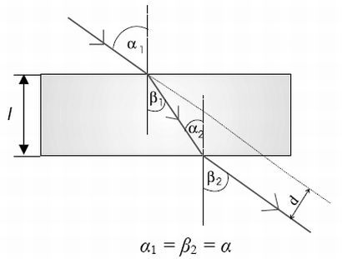
Widzimy że kąt padania α jest równy katowi β, a kąt β – kątowi ά. Zatem płytka równoległościenna powoduje równoległe przesunięcie wiązki światła. Przesunięcie jest tym większe, im większy jest kąt padania promienia świetlnego na płytkę, im grubsza jest płytka i im większy jest współczynnik załamania światła.

Płytka równoległościenna powoduje równoległe przesunięcie wiązki światła. Przesunięcie jest tym większe im większy jest kąt padania promienia świetlnego na płytką, im grubsza jest płytka i im większy jest współczynnik załamania światła.
Zadania 1,2,3,4, Zeszyt ćwiczeń strona 107
Matematyka
Temat: Odczytywanie wykresów.

Chemia
Temat: Porównanie właściwości wyższych kwasów karboksylowych.
Instrukcja dla uczniu: Drogi uczniu na dzisiejszej lekcji porównamy właściwości poznanych kwasów karboksylowych. Analizując lekcję spróbujemy odpowiedzieć sobie na następujące pytania (zapisz je w zeszycie):
- Jaka jest zależność między właściwościami kwasów karboksylowych, a liczbą atomów węgla w cząsteczce? (patrz tabela 15 str. 174 podręcznik)
- Jakie właściwości mają kwasy karboksylowe? (podobieństwa i różnice – str. 175 podręcznik)
Praca domowa: zad.4/176 dla chętnych

Język polski
Temat: Z wizytą w Muzeum Powstania Warszawskiego.
1. Prezentacja zdjęć wybranych muzeów światowej sławy.
2. Prezentacja muzeów historycznych w Polsce.
3. Zwiedzanie Muzeum Powstania Warszawskiego – online.
4. Zapoznanie się z pojęciami: eksponat, ekspozycja.
5. Uczniowie zapoznają się z eksponatami muzeum i ich opisami – podręcznik str. 124.
6. Uzupełnienie karty pracy – opis eksponatu.
7. Jaką funkcję pełnią muzea historyczne?

Język angielski
Temat: Listening practice. Ćwiczenia w rozumieniu ze słuchu.
Rozwiązywanie zadań otwartych ze słuchu.
Instrukcja dla ucznia: Ćwiczenia w trakcie zajęć - materiały nauczyciela.

Edukacja dla bezpieczeństwa
Temat: Tamowanie krwawień i krwotoków.

